IPAM – The Marketing Business School

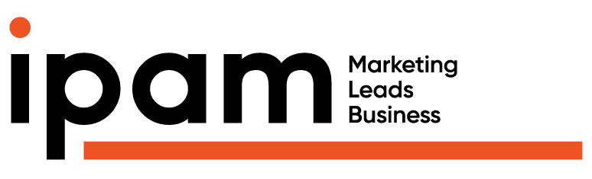

IPAM Porto lança debate sobre o futuro do automóvel e a revolução tecnológica chinesa

O IPAM Porto promove, no âmbito da Semana 8 – Semana de Projeto, uma conferência dedicada à transformação do setor automóvel e ao novo protagonismo da China na inovação tecnológica e no consumo global. A iniciativa que tem lugar no Campus do IPAM Porto, no dia 30 de outubro, pelas 16 horas, vai reunir especialistas do mercado, influenciadores e docentes para discutir o impacto das novas tendências na indústria automóvel e no comportamento do consumidor.

Com o mote “A inovação automóvel já não é de lá ou de cá – é de quem arrisca, testa e conquista a confiança do consumidor”, a sessão propõe um diálogo dinâmico entre a academia, o mercado e o consumidor, procurando desafiar perspetivas tradicionais sobre o futuro da mobilidade e o papel do marketing neste ecossistema em rápida evolução.

“Este debate reflete exatamente a missão do IPAM: antecipar tendências e compreender como os grandes movimentos globais transformam o marketing e os negócios. A indústria automóvel é um excelente exemplo de como tecnologia, marca e experiência do consumidor se fundem para criar valor”, sublinha Daniel Sá, diretor executivo do IPAM.

Entre os intervenientes confirmados estão Pedro Barros Rodrigues, administrador da BM Car, que abordará a visão estratégica do setor premium; Bernardo Gusmão, sales manager do Standvirtual, que trará dados e tendências do mercado automóvel português; e Nuno Agonia, criador de conteúdos e referência na área tecnológica, que dará voz ao consumidor. A moderação técnica estará a cargo de Paulo Ribeiro, especialista convidado, e de José Pinto Silva, docente do IPAM, que fará a ponte entre a prática e a teoria, reforçando o papel da instituição como espaço de debate e aprendizagem aplicada.

Com recurso a ferramentas interativas, votações em direto e momentos de debate, este encontro promete envolver alunos, alumni e público externo num espaço de partilha, experimentação e reflexão sobre o futuro do marketing e dos negócios, partindo do exemplo da indústria automóvel.

Local: IPAM Porto, Rua Manuel Pinto de Azevedo, 748. 4100-320 Porto
Data: 30 de outubro, 16h00 > 18h00
Entrada livre, sujeita à lotação da sala.

Para mais informações e confirmação de presença:


Ana Santos | ana.santos@lift.com.pt | +351 914 409 595
Hugo Costa| hugo.costa@lift.com.pt | +351 914 409 524

_____________________________________________________________________________________
Sobre o IPAM
O IPAM lidera o ensino do Marketing em Portugal há mais de 40 anos, sendo a Marketing Business School que se dedica ao desenvolvimento de líderes de negócio capazes de criar visões estratégicas de sucesso num mundo em constante evolução. Com uma oferta educativa completa de Licenciaturas, Mestrados, Cursos Superiores Profissionais e Formação de Executivos nas áreas do Marketing, Negócios e Tecnologia, disponível através dos seus campus no Porto, em Lisboa ou 100% Online, o IPAM destaca-se pelo seu modelo académico imersivo e inovador com forte ligação ao mercado, em que os estudantes desenvolvem soluções para desafios reais de empresas nacionais e internacionais em cerca de 85% das unidades curriculares, potenciando a sua empregabilidade em qualquer parte do mundo.

Para mais informações sobre o IPAM: www.ipam.pt

